Incipio - firma zorientowana na zaspokajaniu potrzeb wymagającego klienta
Incipio - firma zorientowana na zaspokajaniu potrzeb wymagającego klienta w dziedzinie ochrony urządzeń przenośnych, wieloletnie doświadczenie w projektowaniu i dostarczaniu najwyższej jakości akcesoriów mobilnych sprawiły iż produkty Incipio stały się synonimem wyjątkowej jakości, perfekcyjnego wykonania oraz świetnego designu wprost z Kalifornii. Projektanci stale poszukują kreatywnych rozwiązań i inspiracji dla nowych produktów.

Co właściwie decyduje o tym, że akcesoria Incipio są tak wyjątkowe ?
Incipio już na etapie projektu zdecydowanie wyróżnia się na tle konkurencji, marka zdobywa ta tym polu wiele nagród właśnie za innowacyjny i ponadprzeciętny design swoich produktów.
Nie bez znaczenia jest technologia zastosowana w procesie produkcji, wiele opatentowanych rozwiązań takich jak nowoczesna poliwęglanowa formuła Plextonium czy materiał dLAST TPE – sprawiają, że etui Incipio doskonale chronią nasze urządzenia nie pogrubiając go i nie zaburzając jego naturalnego wyglądu.
Dla kogo dedykowane są akcesoria Incipio ?
Dla wszystkich użytkowników nowoczesnych urządzeń przenośnych, którzy cenią sobie najwyższą jakość wykonania, świetny i świeży design, bez kompromisów.
Jakie produkty znajdziemy w portfolio Incipio ?
Kolekcja Incipio to kilka spersonalizowanych serii akcesoriów ochronnych dla iPhona:

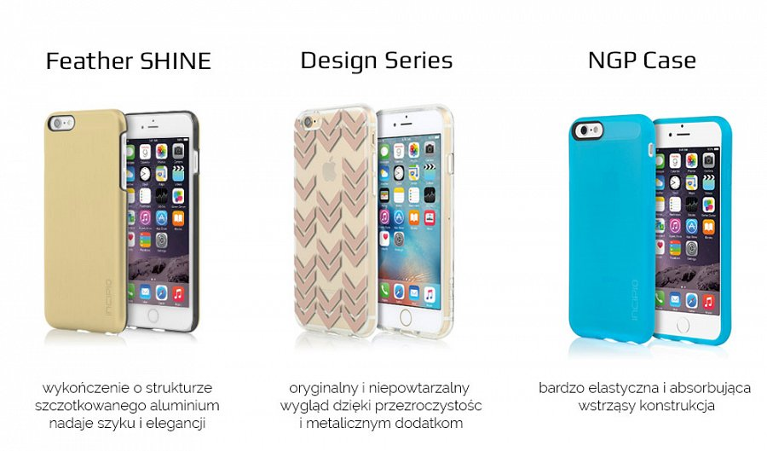

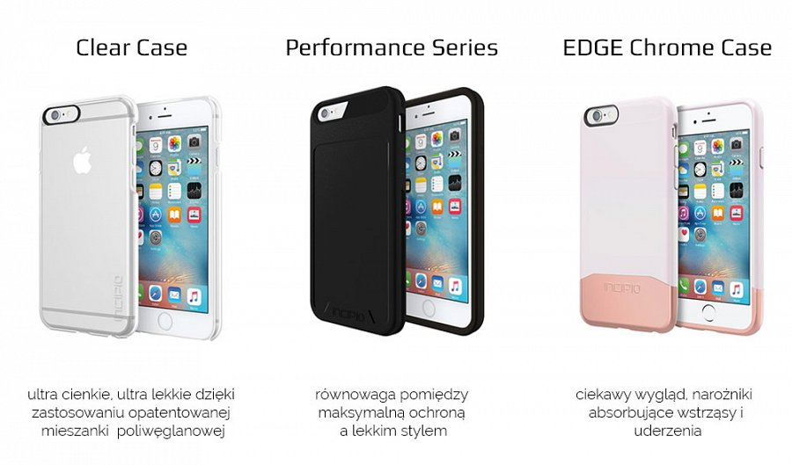
Incipio to również akcesoria do innych urządzeń od Apple - wielowarstwowe etui do iPada, czy wyjątkowe skórzane paski do Apple Watch – skutecznie chronią i świetnie wyglądają.
Oddzielna kolekcja ClamCase – to intuicyjna i bardzo wygodna klawiatura do wszystkich wersji iPada. Zaawansowany system zawiasów 360° czy lekka i wytrzymała obudowa z aluminium i polikarbonu sprawiają, iż korzystanie z tabletu staje się czystą przyjemnością.
Gdzie zakupić produkty marki Incipio
Sprzedaż detaliczna prowadzona jest w dobrych sklepach internetowych i stacjonarnych na terenie całego kraju.
Oficjalnym dystrybutorem marki Incipio w Polsce jest firma
FORCETOP Sp. z o.o.
tel. 62 594 00 00
office@forcetop.com
www.forcetop.com
www.B2Btrade.eu

